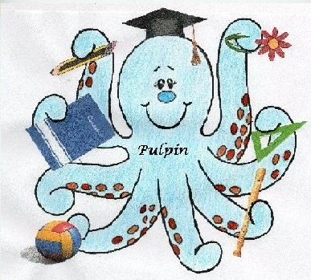
BANCO DE RECURSOS ABN C.E.I.P. LA UNIÓN
NOMBRE:  EL BINGO | 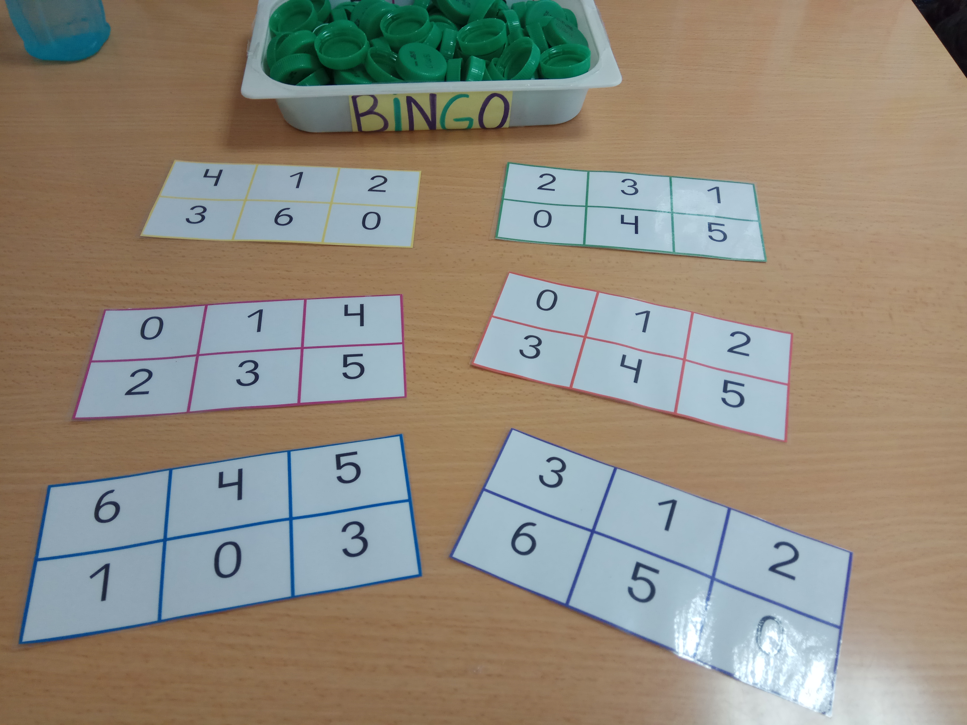  FOTO
MATERIAL:
- TARJETAS DIVIDIDAS EN CUADROS CON DIFERENTES GRAFÍAS DE LOS NUMEROS.
- TAPONES
- TARJETAS DE GRAFÍAS, PUNTOS Y DEDOS.
OBJETIVO:
- DISCRIMINAR LA GRAFÍA DE LOS NÚMEROS.
PROCEDIMIENTO:
SE REPARTE UNA TARJETA A CADA NIÑO/A Y EL MAESTRO/A VA SACANDO ¡ NÚMEROS DE UNO EN UNO (EN FORMA DE GRAFÍA, PUNTOS O DEDOS).
EL NIÑO/A TENDRÁ QUE IR TAPANDO LOS NÚMEROS QUE LE VAYAN SALIENDO CON TAPONES.
GANARÁ EL NIÑO/A QUE RELLENE ANTES SU TARJETA.

